21.04.20г.
Русский язык
3-А класс
Тема: Работа над ошибками. Изменение глаголов по временам. Контрольное списывание№2
Ход урока
Что вы знаете о глаголе, как части речи?
Повторение
1. Что такое глагол?
2. Каким членом предложения может быть глагол?
3. Что можно передать с помощью глаголов?
4. Что такое неопределенная форма глагола?
5. Назовите суффиксы глаголов в неопределенной форме глагола?
6. Как определить число глаголов?
Тема нашего урока «Изменение глаголов по временам».
Что же такое время? Как вы это понимаете? (Часы, дни, времена, года, сутки)
Время – это когда идут дни за днями, последовательное течение суток за сутками, века за веками.
Глагол изменяется по трем временам: Прошедшее время, настоящее время, будущее время.
Ребята, что я делаю сейчас? (говорю, показываю)
Что вы делаете сейчас? (отвечаем, слушаем, пишем)
Что вы делали на прошлом уроке? (решали, читали)
Что вы будете делать завтра? ( учиться)
Глаголы в русском языке изменяются по временам: настоящее, прошедшее, будущее время.
Правило:
Если действие глагола происходит сейчас, в момент речи, то значит глагол стоит в настоящем времени и отвечает на вопросы: что делает? Что делают? (сегодня, сейчас)- слова помощники.
Если действие происходило раньше, до момента речи, то глагол стоит в прошедшем времени и отвечает на вопросы: что делал? Что сделал? (раньше).
Если действие будет происходить потом, после момента речи, то глагол стоит в будущем времени и отвечает на вопросы: что будет делать? Что сделает? (будет)
Работа по учебнику (учебник на с112 упр. 197)

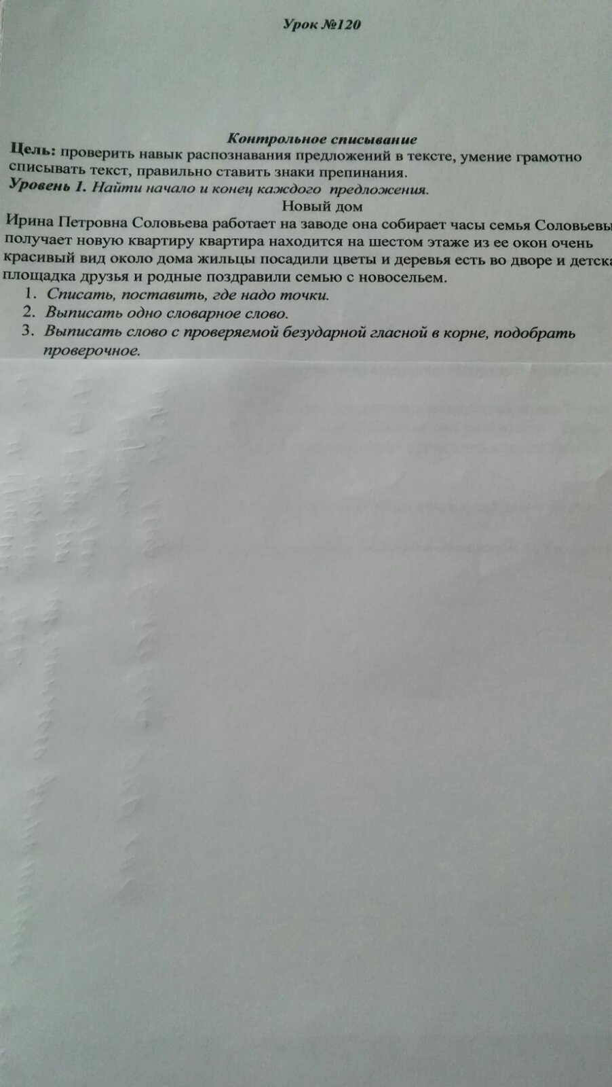

21.04.20г.
литературное чтение
3-А класс

Тема:«Г. Остер «Вредные советы», «Как получаются легенды»

№  п.п | Этап урока  Методы и приёмы | Содержание урока (деятельность учителя)
 | Решение учебной задачи | Сегодня мы будем читать «Вредные советы» Г. Остера.  — Откройте с. 183. Прочитайте первый совет самостоятельно. Приготовьтесь читать вслух. (Дети читают первый вредный совет.)  — Почему автор дает такие советы?
 | Самостоятельная работа  ; | — Прочитайте второй вредный совет.  — Понравился он вам? (Ответы детей.)  — Почему нет, ведь автор верно говорит: «настоящий друг не любит огорчать своих друзей»? (Дети объясняют смысл совета.)  — Наблюдали ли вы такие случаи в жизни? Расскажите.  — Прочитайте третий вредный совет. Как вы поняли его?
 | Включение новых знаний в систему и  повторение | Прочитайте название рассказа. Как вы понимаете слово «легенда»? (Ответы детей.) Найдите в словаре его определение.  Легенда — 1) поэтическое предание о каком-нибудь историческом событии; 2) вымышленные сведения о себе у того, кто выполняет секретное задание; 3) поясняющий текст, а также свод условных знаков при карте, плане, схеме. (Чтение текста учителем.)  — Понравился ли вам текст? Чем?  — Прочитайте первый абзац. (Дети читают вслух.)  — Придумайте вопросы, так, чтобы ответы можно было найти в тексте.  — Прочитайте до слов «Есть другая история...».  — Задайте вопросы.  — Прочитайте предпоследний абзац.  — Задание усложняется. Сначала прочитайте предложение или несколько предложений, а потом придумайте к нему вопрос. (Например: «Эта девочка стала такая худенькая и легонькая, что однажды ее унес ветер. И обратно не при¬нес». Вопрос: «Что случилось с девочкой, которая очень плохо ела и совсем не пила молока?»)  — Прочитайте последний абзац выразительно.  — Составьте пересказ текста.  Попробуйте сочинить свою легенду. Расскажите и запишите ее в рабочую тетрадь.
https://infourok.ru/prezentaciya_po_literaturnomu_chteniyu_g._oster_vrednye_sovety_3_klass-532333.htm
https://infourok.ru/konspekt-uroka-literaturnogo-chteniya-v-klasse-po-teme-gboster-kak-poluchayutsya-legendichto-takoe-legenda-legendi-svoego-sela-2591744.html
https://yandex.ru/video/search?from=tabbar&text=остер%20Как%20получаются%20легенды%203%20класс%20школа%20россии
https://yandex.ru/video/preview/?filmId=13176184585123655664&from=tabbar&parent-reqid=1586806274478527-210981343251493004200228-production-app-host-man-web-yp-56&text=остер+Как+получаются+легенды+3+класс+школа+россии
Домашнее задание: Стр.183-188 ответить на вопросы в учебнике

21..04.20г. Математика

3-А класс Тема: «Проверка деления»
.Содержание урока:
- Как называются числа при делении? (делимое, делитель, частное)
36:9
48:8
- Какое действие выполняли?
. Постановка учебной проблемы
75:5=16, а правильный ответ или нет?.
- А как доказать, что решение неверное? (нужно проверить)
- А как мы можем проверить деление? (нужно частное умножить на делитель).
. «Открытие» нового знания
- Давайте выполним решение этого выражения.
75:5=15
(75 заменим суммой удобных слагаемых 50 и 25, 50:5=10, 25:5=5, 10+5=15)
((50+25):5=10+5=15)
- А точно ли это, нужно проверить:
Проверка:
15*5=75
75=75
- Что мы сейчас делали?
- А теперь ребята попробуйте ответить, какая тема нашего урока?
-Да, сегодня мы научимся проверять деление умножением.
Первичное закрепление
81:3=27
Проверка:
27*3=81
81=81
58:2=29
Проверка:
29*2=58
58=58
96:6=16
Проверка:
16*6=96
96=96
№ 2 Стр.95 Вычисли и сделай проверку
№ 4 Стр.95 Задача (письменно)

Дома: Стр.95.№6,Стр.96 № 2
https://yandex.ru/video/preview/?filmId=7271457658518612390&from=tabbar&parent-reqid=1586841539219476-1837689348930365982700158-production-app-host-man-web-yp-76&text=проверка+деления+3+класс+презентация+школа+россии

